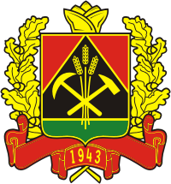
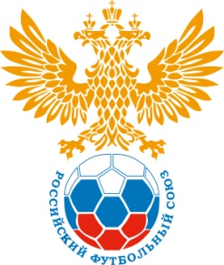
РЕГИОНАЛЬНАЯ ОБЩЕСТВЕННАЯ ОРГАНИЗАЦИЯ
ФЕДЕРАЦИЯ ФУТБОЛА КЕМЕРОВСКОЙ ОБЛАСТИ
650099, г.Кемерово, ул.Кирова, 41
Губернский центр спорта
тел: 8-901-616-0600 | факс: 8-3842-36-29-56
www.football42.ru | info@football42.ru

Оформлено |  |  |  |  | футболистов | 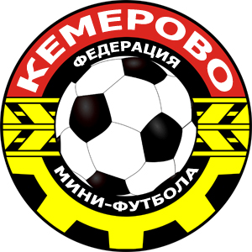 | Футбольный клуб:
 |  |  |  |  |  |  | Адрес (с индексом):
« |  | » |  |  | 2012 г. |  | Телефон (с кодом):
 |  |  |  |  |  |  | Факс:
 |  |  |  |  |  |  | Платежные реквизиты

ЗАЯВОЧНЫЙ ЛИСТ
на участие в Первенстве и Кубке Кузбасса по мини-футболу в сезоне 2012-13 годов
№  п/п | Фамилия, имя, отчество (полностью) | № удостоверения | Дата регистрациии | Дата рождения | Серия и номер паспорта | Допуск врача | Подпись футболиста
1
2
3
4
5
6
7
8
9
10
11
12
13
14
15
16
17
18
19
20
21
22
23
24
25
26
27
28
29
30
РУКОВОДЯЩИЙ СОСТАВ КЛУБА (КОМАНДЫ)
№  п/п | Фамилия, имя, отчество (полностью) | Должность согласно Уставу  или штатному расписанию | Дата рождения | Служебный телефон | Домашний телефон | Подпись
1
2
3
4
5
ТРЕНЕРСКИЙ СОСТАВ И СОТРУДНИКИ КЛУБА (КОМАНДЫ)
1 |  | Главный тренер
2 |  | Начальник команды
3 |  | Тренер
4 |  | Тренер
5 |  | Врач

МП | Руководитель футбольного клуба |  |  | Главный тренер команды
МП | Руководитель федерации футбола |  |  | Допущено к соревнованиям |  | футболистов
 | Число, месяц, год |  |  | Врач

